政治経済学部２年 池田文佳 1A163G14-9

奄美大島ビジネスアイディア 【大島紬×Teenager プロジェクト】

目的意識
- 私たちは今回大島紬村にて、大島紬の制作過程や製作者と実際に会話を交わす貴重な機会がありました。非常に緻密な作業の繰り返しで作られた作品は大島の情熱が感じられました。この貴重な文化を継続していく為、大島紬への社会需要を上げることが課題であると思います。奄美大島では、祖母、母、娘へと代々大島紬の振袖を継いで成人式で着ているそうです。伝統文化はエシカル消費にも繋がっていると感じました。現在のトレンドに合わせて短期間で着なくなることを前提に服を作るのではなく、着物のように日々の生活でリーズナブルに着れる事を前提に作る服を推奨したく思います。質の良いものを長く着ることが出来る技術を持っている事を活かし、現代の生活や用途に合わせアレンジをしたいと思います。大島紬村にもアロハシャツ、Tシャツなどがありましたが若者が手に取るデザインは少なかったように思います。そこで若者の視点を取り入れたデザインを取り入れより大島紬を手に取る層を増やしたいと考えます。
- 私は大学生になってから日本舞踊を始め、着物や踊りを通して日本の伝統的文化に触れることが増えました。着物は日本のアートの象徴です。しかし、着物は日本舞踊や成人式などの機会を自分で作らないと普段着る機会がありません。また、若者が着物をどのように着るか分からない事も昨今の着物離れを加速させていると思います。そこで、ショップと同時に浴衣・着物の着方やアレンジ方法なども紹介するオンラインブログやワークショップなどを開催したいと思います。

具体策
- そこで、大島紬や着物・反物を使った洋服リメイクのオンラインショップを作る提案をしたいと思います。

  - 美大生や服飾学校の大学生などに参加してもらい、洋服のデザインを考える。

  - ウェブサイトを運営する、広告モデル、広報と全て大学課外活動プロジェクトの一環として大学生を起用する。

  - 洋服として身近に手に取ってもらうことで、織物や着物に対しての関心を寄せるきっかけになる。

  - 日本の伝統文化や着物に対するワークショップを展示会などと同時開催し、現在の大量消費社会（ex:ファストファッション）の環境への影響などを考えるきっかけにする。

  - 実際、着物に対する興味がある女子学生は非常に多い、特に夏になると浴衣を着て出かける人を目にするが綺麗に着こなしている人は少ない。

具体例
実在する大島紬リメイクオンラインショップの例：【Hime 21】
久保田 陽子さん http://www.hime21.com/

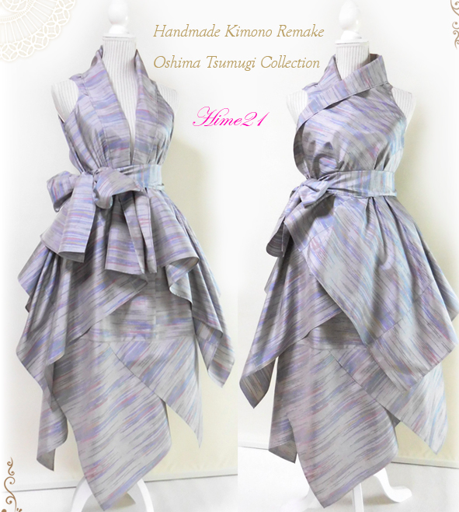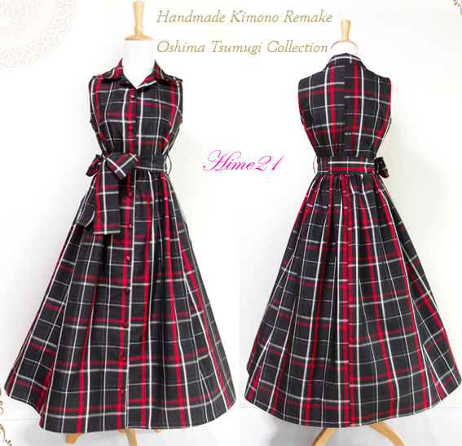

- デザイン性の高い大島紬をアレンジした洋服を販売している。大体１万円から３万円の価格帯。

- 差別化：学生バージョンはセカンドハンドの生地で作り、コストを抑える事ができるのではないか？
  - 現在着物は非常に価値が落ちている、中古の生地であると価格がかなり下がる。
  - 大島紬だけではなく、現地で要らなくなった着物を買い取りする事も可能

【カジュアルなデザイン例】
- 学校にでも着ていけるワンピースタイプ
- 最近流行っているナイトガウン（羽織）風
  - 流行を促進する、または作り出すことでより多くの人に周知
  - Teenagerならではの視点でトレンドを作りだす

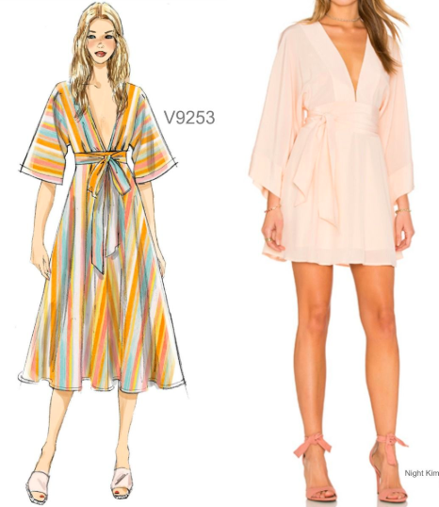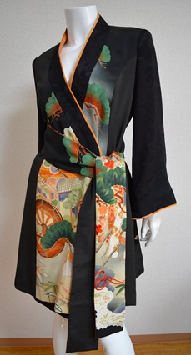
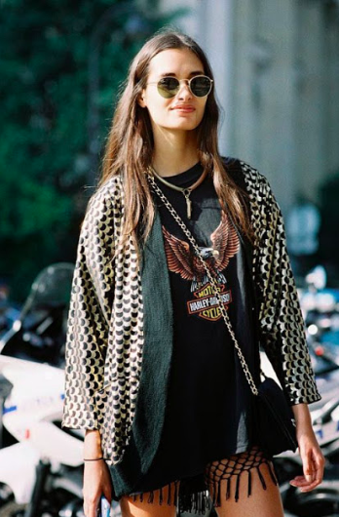
【フォーマルなデザイン着用例】
- より気軽に着れる、日本の文化をアピールすることも着物同様に可能
- パーティーシーンで活躍

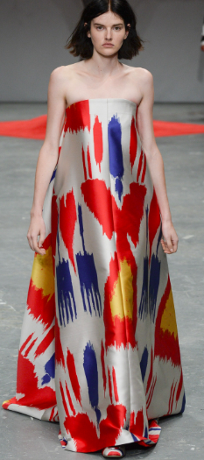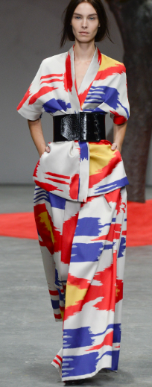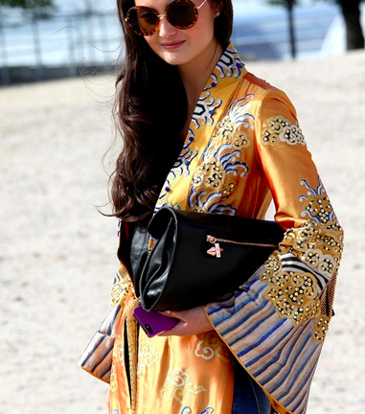

以上

